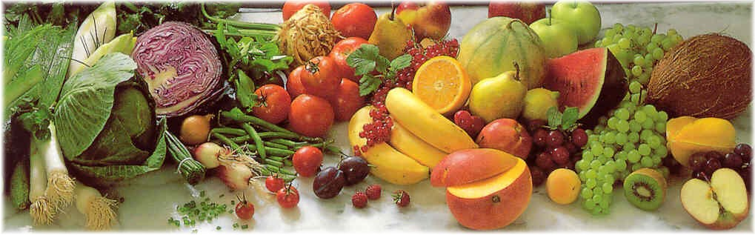
Jídelní lístek 19.4.2021 – 25.4.2021
Pondělí 19.4.2021
Polévka: S vaječnou jíškou (1,3,7,9,10)
- Studentský řízek, brambory, okurka (1,3,7,9,10)
- Vepřové nudličky po čertovsku, rýže (1,7,9,10)

Úterý 20.4.2021
Polévka: Ragú (1,3,7,9,10)
- Plněný bramborový knedlík, dušené zelí (1,3,7,9,10)
- Vepřový guláš, houskový knedlík (1,3,7,9,10)

Středa 21.4.2021
Polévka: Hovězí s těstovinami (1,3,7,9,10)
- Smažený květák, brambory, tatarská omáčka (1,3,7,9,10)
- Zapečené těstoviny, obloha (1,3,7,9,10)
Čtvrtek 22.4.2021
Polévka: Kyselo (1,3,7,9,10)
- Vepřové na kari, houskový knedlík (1,3,7,9,10)
- Masová směs, rýže (1,7,9,10)
Pátek 23.4.2021
Polévka: Vývar s těstovinami (1,3,7,9,10)
- Plněné buchty (1,3,7,9,10)
- Moravský vrabec, houskový knedlík, zelí (1,3,7,9,10)

Sobota 24.4.2021
Polévka: Česnečka (1,3,7,9,10)
- Přírodní plátek, bramborová kaše (1,7,9,10)

Neděle 25.4.2021
Polévka: Hovězí vývar s nudlemi (1,3,7,9,10)
1) Vařené hovězí v rajské omáčce, těstoviny (1,3,7,9,10)

